山东省“十三五”战略性新兴产业发展规划
战略性新兴产业是现代产业体系的重要组成部分，是引领未来经济社会发展的重要力量。加快培育发展战略性新兴产业，对于我省抢抓新一轮科技革命和产业变革机遇，推进供给侧结构性改革，构筑经济增长新动能，加快经济文化强省建设，努力实现全面建成小康社会目标，具有重要支撑和带动作用。为推动战略性新兴产业发展壮大为先导性、支柱性产业，根据《山东省国民经济和社会发展第十三个五年规划纲要》，制定本规划。
一、发展基础和面临形势
“十二五”期间，我省新一代信息技术、新材料、新医药和生物、新能源和节能环保、海洋开发、高端装备制造等“四新一海一高”六大产业快速发展，自主创新能力不断提高，产业规模不断壮大，对经济转型升级和社会发展支撑作用显著增强。山东半岛国家自主创新示范区获批建设，国家超级计算济南中心、青岛国家深海基地、海洋科学与技术国家实验室、威海国家浅海海上综合试验场等重大科技基础设施建成，国家企业技术中心、工程（技术）研究中心数量全国第一，承担了一大批国家重大创新工程和研发计划。浪潮天梭K1高端容错计算机、康平纳筒子纱数字化车间、盛瑞前置前驱8档自动变速箱（8AT）、三角巨型工程子午胎等一批新兴技术获全国科技进步一等奖，海洋、生物、高端装备、新材料等产业规模居全国前列，形成了一批影响力强、辐射带动作用大的产业集聚区和创新型产业集群，具备了向更大规模壮大的坚实基础，孕育了向更高层次爆发突破的新动能，为“十三五”加快发展创造了良好条件。同时，我省战略性新兴产业发展也面临一些瓶颈和问题：产业整体规模仍然偏小，引领支撑作用尚未得到充分发挥；部分领域核心技术缺乏，创新能力仍不够强；中低端产品比重较高，产业结构仍不尽合理；高层次人才团队偏少，智力支撑有待增强。对此，必须保持清醒认识，坚持目标导向和问题导向相统一，准确把握未来一段时期面临的新形势、新任务、新要求，加快推动战略性新兴产业发展再上新台阶。
经济发展新常态下，未来5年战略性新兴产业发展仍处于重要战略机遇期。世界主要发达国家和地区持续推进“能源新政”“绿色技术”“低碳经济”“工业4.0”等发展战略，新技术、新产业、新模式、新业态仍将蓬勃发展，新能源、新材料、生物、信息技术等新兴产业有望保持快速发展，逐步成为各国培育新的经济增长点、实现经济复苏振兴、抢占竞争制高点的重要突破口。我国“一带一路”“创新驱动”“中国制造2025”“互联网+”“双创”等重大决策部署为战略性新兴产业发展营造了更优的政策环境，“三去一降一补”供给侧结构性改革为战略性新兴产业创造了更广阔的发展空间，提供了历史性机遇。同时，相关产业深度交叉融合发展，涌现出智能制造、数字创意、绿色低碳等新的产业发展方向。
二、总体思路和发展目标
（一）指导思想。全面贯彻党的十八大和十八届三中、四中、五中、六中全会精神，深入贯彻习近平总书记系列重要讲话精神，遵循创新、协调、绿色、开放、共享的发展理念，全面实施创新驱动发展战略，以引领创新发展、助推供给侧结构性改革为主线，以新一代信息技术、生物、高端装备、新材料、现代海洋、绿色低碳、数字创意等7大产业为发展重点，以创新为引领发展的第一动力，以重大项目带动、市场消费拉动、开放拓展空间、多元投融资、人才队伍建设、协调组织推进等措施为保障，着力促进战略性新兴产业向规模化、绿色化、集聚化、国际化、服务化发展，培育一批先导性产业、支柱性产业，着力打造环渤海地区战略性新兴产业发展高地，成为全国重要的战略性新兴产业发展策源地和示范区。
（二）发展原则。
1.市场需求，政府引导。充分发挥市场配置资源的决定性作用，注重市场化导向，以企业为主体、以需求为引领，自主选择发展路径和方向。政府完善市场准入负面清单和普惠性政策，鼓励创新、适度监管，优化调控指导方式。
2.技术支撑，创新驱动。选择优势领域，构建企业主导的协同创新平台和创新机制。聚焦可能产生革命性突破的技术方向，开展基础性、引领性、标志性重大核心技术研发，推动技术成果转化为现实生产力。
3.重点突破，开放发展。充分发挥各地比较优势，明确主攻方向，集中力量培育差异化的特色优势产业，打造若干核心节点和发展高地，塑造竞争新优势。紧抓“一带一路”和中国—阿拉伯国家网上丝绸之路建设等战略契机，高效利用全球创新资源，加快创新链、产业链、价值链全球布局。
4.链条延伸，集聚带动。充分发挥创新骨干企业的龙头带动作用，带动打造“专、精、特、新”中小微企业群，形成分工合理、协作密切、特色鲜明的产业链。依托高技术产业基地和战略性新兴产业示范基地、战略性新兴产业集聚发展试点区域等载体，培植一批规模优势突出、创新能力强、示范带动作用大的产业聚集区。
（三）发展目标。
1.产业规模进一步壮大。到2020年，战略性新兴产业增加值占GDP比重达到16%，新一代信息技术、生物、高端装备、新材料、现代海洋、绿色低碳等6个产业产值规模均超过5000亿元。战略性新兴产业成为带动高质量就业、实现产业转型升级的重要支撑。
2.自主创新能力明显提升。到2020年，战略性新兴产业研发投入占主营业务收入的比重达到3%左右，重要骨干企业研发投入占主营业务收入的比重达到5%。山东半岛国家自主创新示范区、青岛海洋科学与技术国家实验室等载体支撑作用增强，授权发明专利数量年均增长20%以上，形成一批在国内外具有较大影响力的自主技术、产品和品牌。
3.竞争优势大幅增强。到2020年，培育形成100家以上创新型骨干企业，壮大一批机制灵活、创新突出的中小微企业，打造一批技术含量高、核心竞争力强、特色优势明显的产业链和产业集群，参与国内外分工的层次不断提高，部分重要领域由跟跑、并跑向领跑转变。
4.发展环境更加优化。到2020年，全省有利于新技术、新产业、新模式、新业态发展的体制机制更加完善，支持创新、市场、开放、人才等关键环节的政策体系更加健全，形成综合要素资源汇聚的优良生态环境。
三、重点发展产业
（一）新一代信息技术产业。紧跟网络强国、“互联网+”、大数据等国家战略，重点推进网络基础设施、高端整机、核心应用软件、物联网等核心技术的开发、应用及产业化，推动新一代信息技术产业相关领域协同跨越发展，打造互联、融合、智能、安全的信息技术产业体系，全方位拓展网络经济新空间。到2020年，全省互联网宽带接入端口达到4900万个，第三代移动通信（3G）/第四代移动通信（4G）基站规模达到30万个，第五代移动通信（5G）启动商用服务, 省内主要商业网站、教育科研网站和政府网站支持互联网协议第六版（IPv6）。
1.高速宽带网络。
推进固定宽带网络升级。推动全省城乡光纤网络深度覆盖和速率提升，城市家庭普遍具备每秒1000兆比特（1000Mbps）以上接入服务能力，农村家庭普遍具备100Mbps接入能力。推进超高速、大容量光传输技术应用，升级骨干传输网，大幅提高城域网和骨干网出口带宽，提升高速传送、灵活调度和智能适配能力。
加快建设泛在先进的新一代移动通信网络。加快推动4G网络布局和商用发展，完善农村4G基站铁塔等宽带网络基础设施，促进城市和农村无线宽带网络协调发展，实现4G网络深度和广度覆盖。积极开展5G联合研发与试验，研发基于新一代移动通信网络的移动互联网高性能内容分发、多媒体彩信、移动搜索、位置服务等特色移动通信服务；加快基于互联网协议第四版/第六版（IPv4/IPv6）技术过渡的骨干网和接入网改造。
完善提升广播电视网。加快广播电视网核心网、接入网和服务网络建设，研发具有自主知识产权的下一代广播电视网核心技术，开展基于广播电视网的电视终端音视频服务、数据及互联网信息服务、移动多媒体服务及卫星直播电视服务等特色服务。
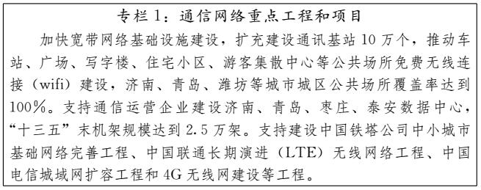
加快三网融合进程。全面加速有线电视网络的双向化升级改造，推进广电、电信业务双向进入，加快三网融合。持续推进和提高有线电视数字网络的覆盖范围、承载能力和综合业务支撑能力。加快推动交互式网络电视（IPTV）集成播控平台与IPTV传输系统对接。发展基于4K视频融合业务等新兴业务，推动产业链上下游协调发展。制定完善地方性法规，参与三网融合的国家标准体系研究。
2.高端整机。
大力发展高端计算机设备。推进具有自主知识产权的大型服务器、海量存储等云计算基础设备和适用于云计算的终端设备、高端服务器产业化，巩固发展我省高端服务器的领先地位。着力开展云计算基础装备技术和产品研发，加快高端容错计算机、融合架构服务器、大数据存储设备、网络操作系统技术和产品研发。重点发展具备高性能、高可靠性、高安全性的高端服务器和高密度、低成本的通用型服务器、大容量存储服务器。积极发展特种计算机、工业控制计算机等行业专用计算机产品。大力推进可信计算、数据安全、网络安全等信息安全产品的研发与产业化。
加快发展高性能集成电路。依托骨干企业和国家集成电路设计基地，丰富知识产权（IP）核和设计工具，突破关系国家信息与网络安全及电子整机产业发展的核心通用芯片。加快发展封装测试，研究开发集成电路系统封装、芯片倒装焊、球栅阵列封装等先进封装技术，扩大产业规模。吸引有实力的国际大企业来鲁建设高水平集成电路研发中心和生产线，完善产业链配套。
3.高端软件。
积极发展基础软件。整合推动基础软件上下游一体化发展，形成一批开源社区，提升基础软件集成应用水平。加大自主基础软件应用推广力度，争取在服务器操作系统、大型数据库、中间件等产品领域，取得产业化突破。围绕云计算等新兴计算环境，重点突破云安全操作系统、云计算中间件研发和应用。
加快发展工业软件。围绕研发设计数字化、装备制造数字化、生产过程自动化和管理信息化，丰富工业软件产品体系，完善工业软件产业链。以汽车工业、现代装备制造业为突破口，提高自主工业软件的市场占有率。支持软件企业与工业企业联合，培育一批在国内领先的工业软件大型企业。
大力发展信息安全软件。加强基于国产芯片的安全加固技术研究和突破，推动国产密码技术的规范化和产业化。加强面向三网融合、物联网、下一代互联网和移动互联网的信息安全技术研发，着力发展高性能防火墙、高性能统一威胁管理系统（UTM）、入侵检测系统（IDS）、高性能入侵防御系统（IPS）、高性能安全隔离与信息交换系统。加强基于国产密码算法的安全芯片、安全数据库、安全中间件研发和应用。
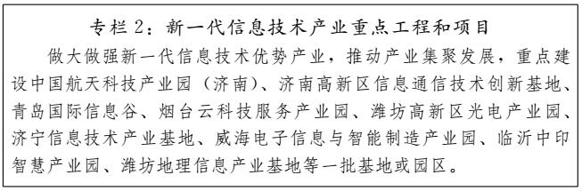
4.新业态新应用。
促进大数据产业发展。实施大数据战略，突破大数据关键技术和产品，培育大数据服务业态，完善大数据产业生态体系。重点围绕数据采集、整理和分析，实现数据集聚增值，形成适应不同类型的主体数据库，打造大数据资源平台。培育一批能够提供互联网、物联网、服务外包、电子商务、移动应用程序（APP）等大数据增值应用和衍生服务骨干企业。加快推进大数据创新应用，深化大数据在政务、工业、农业、民政、旅游、交通、质监、警务、教育、健康医疗、就业及社会保障等重点领域的应用。
加快推动云计算应用。依托浪潮、拓普网络等骨干企业，打造一流的云计算产业链，形成2-3个云计算产业基地和产业集群。引导推动传统电信运营商和数据中心向云计算模式转型升级，探索按云服务付费的新型商业模式，提升资源利用率和辐射服务范围。加强云计算技术与物联网、下一代互联网、三网融合、移动计算的融合，运用云计算技术进行产品和服务模式再创新。
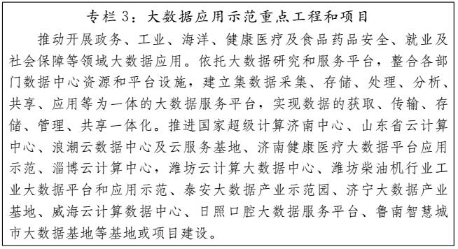
大力推广物联网技术。提升自主研发、产业保障和核心技术掌控力，在射频识别（RFID）、传感器及节点、应用软件、高端集成、服务应用以及网络通信、云安全等技术领域取得突破，形成具有自主知识产权的物联网产品系列，建立较为完备的物联网标准体系和专利体系。充分发挥物联网产业联盟桥梁纽带作用，推动物联网产业链共性技术和重点产品的研发制造，促进物联网与工业、农业、交通、能源等行业领域深度融合。
加快地理信息产业发展。加强地理信息技术领域前沿和关键技术攻关，研发综合导航定位、移动测量、虚拟现实、网络地理信息系统及地理信息综合处理等核心技术，推进技术成果产业化。拓展地理信息在地下空间、大气治理、海洋资源开发、生态空间等方面的技术创新和综合应用，重点在信息、环保、健康、旅游等产业中形成一批领先的地理信息综合应用服务平台。加快发展北斗导航应用产业，打造集硬件生产、软件开发、系统集成、物联网位置服务为一体的北斗产业体系。
（二）生物产业。瞄准生物技术、基因工程等前沿技术方向，大力发展生物医药、生物医学工程、生物农业、生物制造等产业，建设技术先进、产业密集、特色明显、国际化程度较高的全国重要生物产业集聚地。到2020年，力争国家级企业技术中心达到20家，产值过百亿元企业达到10家。
1.生物医药。
加快生物技术药物创新和产业化。推进高通量测序、基因编辑、微流控芯片等先进技术研发，促进新型抗肿瘤、抗病毒感染、抗细菌感染、心脑血管疾病等创新药产业化。发展基因工程药物、疫苗、新型抗体、适配子药物、干细胞、嵌合抗原受体T细胞免疫疗法（CAR-T）等生物药物及治疗产品。促进高技术高含量生物类似药发展，提高患者药物可及性。推动抗体/多肽-小分子偶联、生物大分子纯化、靶向制剂等关键技术规模化应用，加快高端药物产业化。
加强化学创新药物的开发和研究。瞄准市场潜力大、临床急需、国外专利即将到期的新兴药品，加快开发一批化药首仿品种。稳定发展普药，推广缓控释、透皮吸收、粘膜给药、靶向给药等新型药物制剂技术，加快发展抗肿瘤、糖尿病、精神神经疾病、心脑血管疾病、胃肠道用药等药物。大力发展医药配套中间体生产，延伸产品产业链。加快推广膜分离、酶法、生物转化等化学原料药绿色制备及清洁生产新技术，推广药品智能化生产、药品质量控制等先进技术。
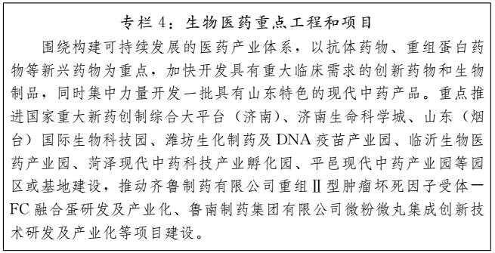
加快现代中药产业升级。依托中药饮片、口服液等中药骨干企业，加强重大疑难疾病、慢性病等中医药防治和新药研发，积极推广生物酶仿生提取、膜分离、超临界萃取等技术应用，推动中药现代化。支持发展金银花、银杏、丹参、桔梗、牡丹、玫瑰、西洋参、药用食用菌、驴皮等道地药材基地，提升道地药材种植管理规范和生产规模化、标准化水平。按照疗效确切、安全性高、有效成分明确、作用机理清晰的方向，积极推动现代分离纯化、中药饮片加工炮制与质量控制等技术研究，研制现代化中药产品。发挥中医药在养生保健产业中的作用，加快发展中药保健品、功能食品、保健饮品、药酒、药妆等健康产业，促进中医药与健康养老、旅游文化等融合发展。
2.生物医学工程。
加快生物医学工程高端产品开发，推动组织工程与生物技术融合创新，发展个性化人工器官和器械增材制造（3D打印）产品。推动开展植介入医疗器械、高性能医疗设备、骨科植入材料、心脏介入器械、药物涂层支架开发及推广。开发高性能医疗设备与核心部件，重点发展高品质影像设备、医用机器人、肿瘤诊疗装备，推动新型医疗设备向网络化、数字化、移动化方向发展。推动基因检测发展，研发新型诊断试剂产品。
构建智能诊疗体系。开发大数据云端和个人终端相结合的可穿戴健康监测技术，发展移动医疗服务应用，构建网络化、数字化、移动化智能医疗服务体系。加快推进人工肾、人工关节、血管支架、肿瘤放疗一体化设备、血液分离净化器等示范应用。
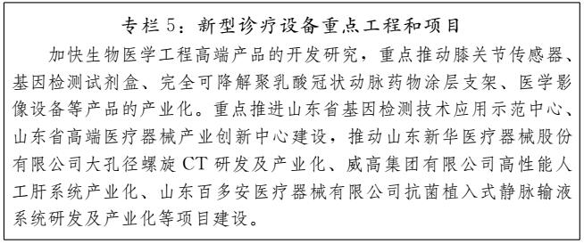
3.生物农业。
构建生物育种创新发展体系。加强转基因技术研发和监管，在确保安全的基础上慎重推广。加快分子遗传标记、远缘杂交、单倍体诱导、组织培养等高新技术研究开发。加强基因图谱、克隆、人工授精、胚胎移植等高新技术的研发应用，加快地方优良品种的开发利用。大力发展果蔬、苗木、花卉良种。支持生物质能源植物、生物质化工原料植物、边际性土地高产植物品种培育。
推动农业生产绿色转型。开发安全高效的多联多价疫苗、活病毒(细菌)载体疫苗、核酸疫苗等，建立新型生物兽药产品研发和规模化绿色生产工艺。加快高效、低毒、无污染生物农药新产品的研制与推广应用，重点发展细菌、真菌、病毒类生物杀虫剂，植物、微生物次生代谢物生物农药，高靶向与可控释生物农药新制剂。发展可替代抗生素酶制剂、抗菌肽、益生素、氨基酸、免疫增强剂等新型绿色生物饲料产品。
4.生物制造。
加快生物技术的研发与应用。开展微生物发酵、催化剂、工业酶制剂、天然产物有效成分分离提取等新技术，提高生物制造与检测水平。加强高效工业用酶制剂、氨基酸、木寡糖、低聚异麦芽糖、聚乳酸、赤藓糖醇产品的开发。推进生物工艺在化工、医药、食品、纺织、冶金、能源等领域产业化应用。
（三）高端装备产业。顺应装备制造业智能化、绿色化、服务化、国际化发展趋势，着力提升高端装备业创新能力和国际竞争力，建成全国重要的高端装备制造基地。
1.智能装备。
提升高端数控机床比重。加快整机数字化、智能化应用技术研发，重点发展大型高精密数控机床，精密化、高速化、工序复合化专用机床，以及重型、超重型数控机床等产品，提高高端数控机床开放性和联网管理性能。突破数字化设计、动态误差补偿等核心技术，提升设备可靠性和精度保持性。研制高档数控系统、伺服电机、高精密主轴、轴承、专用加工刀具、光栅等主要功能部件及关键应用软件，提高数控产品的精密、高速、高效、柔性。
大力发展机器人。研发机器人及核心零部件新产品，重点开展系统集成、设计、制造、试验检测等核心技术研究，开发伺服电机、精密减速器、伺服驱动器、末端执行器等关键零部件。大力发展焊接、组装、巡检等各类工业机器人及专用控制器。围绕医疗康复、家庭服务、救援救灾、能源安全、公共安全等领域，加快发展服务机器人。
加快开发高档仪器仪表。推动发展自动化控制系统、在线分析仪表、机械装备功能检测设备、科研检测分析仪器、食品化学及医疗检测仪、石油地质勘探仪、煤矿安全监测系统、环境保护检测仪、电力电子监测仪器等先进仪器设备，鼓励开展微机电系统（MEMS）、智能变频电动执行机构、智能阀门定位器、高可靠执行器等产品开发。加强仪器仪表核心智能芯片研发及产业化，逐步扩大自主芯片供给。加快研发绝缘、耐热、耐压、阻燃新材料，提高仪器仪表产品的可靠性。
2.轨道交通装备。
提升先进交通装备制造水平。围绕高速、重载、大功率、轻量化，重点突破高速列车、地铁等轨道交通车辆制动与驱动系统、牵引与控制系统、轮轨等关键技术。适应高寒、高热、高风沙、高湿、广域等不同地域特征，面向新型城镇化城际交通建设需求，研制绿色环保、高速智能、安全可靠动车组，研发基于以太网的网络控制系统、智能驾驶技术、移动互联网和大数据分析的互联网列车，形成新一代谱系化高速动车组。
强化关键零部件和系统配套能力。开展低噪、低振动、节能产品，加强牵引系统、制动系统、高速轮对、高性能转向架、齿轮箱、运控系统、储能与节能系统、车钩缓冲系统等，以及车辆车站机电设备、灭火系统、列车自动防护系统、列车自动驾驶系统等关键核心系统部件研发与产业化。研制综合巡检车、高精度测量车、高速轨检车、钢轨探伤车等系列产品。
3.通用航空装备。
加快通用航空整机研发产业化。推动通用航空整机研发和集成技术研究，重点布局小型固定翼飞机、无人直升机等整机的研发制造，着力突破关键技术，提高自主化水平。
提高通用航空产业配套能力。加快研发航空新材料和基础元器件，逐步掌握铝锂合金、复合材料等加工制造核心技术，重点发展飞机雷达罩、高性能碳纤维、航空用中厚板等材料和设备。发展直升机零部件产业，以减速器、机身框架、飞行仪器、航空标准件的生产为重点，形成直升机配套零部件、设备、航材的生产能力。大力发展高可靠性、长寿命、环境适应性强、标准化、低成本的航空设备和系统，提升航空设备研制水平。
提高通用航空服务业比重。推进航空配套服务体系建设，提升产业自主创新能力和配套服务能力。重点开展民机检修和改装、雷达罩维修、航空仪表维修、螺旋桨维修、零部件加工制造，发展通用航空整机及零部件的维修、大修及维护，加快发展航空配套服务产业，着力打造形成民用飞机维修服务基地。进一步加快发展多元化航空运营服务。
4. 特种专用装备。
提高高端石油装备比重。重点发展石油钻采通用及页岩油气专用装备、全液压钻机、模块钻机等装备，以及地震仪、检波器、随钻测量测井仪、电磁地质导向仪等勘探测录装备。提高大型压裂成套装备、固井车、压裂管柱等固井压裂装备国产关键部件的使用比重。加大在线检测、远程自动控制、智能自动分析等技术应用，提高石油工程装备的智能化水平。
大力发展大型成套装备。强化关键控制部件和系统集成技术研究，推动新型传感、模块化与嵌入式控制、系统协同、故障诊断与健康维护、高可靠实时通信网络、特种工艺与精密制造等基础关键智能技术的研发及产业化。加快重点领域大型成套装备产品研制，推动汽车焊接涂装、食品加工、印染纺织、医药生产控制检测包装、冶炼铸造、大型煤炭井下综合采掘输送、高速多功能印刷机械等数字化、智能化、自动化成套设备规模化生产。
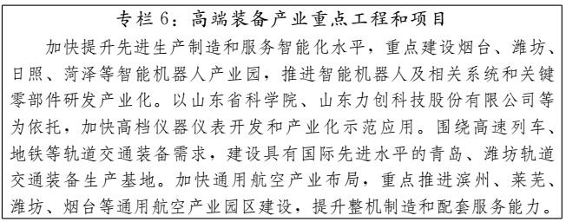
（四）新材料产业。顺应新材料高性能化、多功能化、智能化、绿色化的发展趋势，围绕优势领域，集中优势资源，进一步突破关键技术，发展高端产品，着力提高新材料的应用水平，构建支撑高端装备制造和绿色发展，具有较强竞争力新材料产业体系。
1.先进高分子材料。
延伸聚氨酯产业链。加快单套20万吨/年以上甲苯二异氰酸酯（TDI）产业化，实现特种异氰酸酯（ADI、XDI）、生物基多元醇等新型聚氨酯关键原料产业化。培育发展新型聚氨酯材料产业，鼓励环保水性涂料及专用聚氨酯树脂、高性能聚氨酯弹性体、生物基聚氨酯、水性聚氨酯合成革、有机硅/环氧改性聚氨酯材料等研发产业化。
加快高端含氟高分子材料产品研发产业化。布局完善产业链，重点发展氟涂料、氟树脂、膜材料、新能源专用含氟材料、新型环保型氟碳涂料等系列高端功能型含氟产品。
发展特种工程塑料及合成树脂。重点支持聚碳酸酯及共混改性材料、超透光学级聚甲基丙烯酸甲酯（PMMA）、3D打印用高分子材料、特种尼龙等高性能工程塑料，以及高吸水性丙树脂（SAP）等短缺型高附加值合成树脂研发和产业化。
2.无机非金属功能材料。
提升先进陶瓷规模。面向冶金、航空、化工、机械等应用行业，加快研发制造氧化硅陶瓷、碳化硅陶瓷等结构陶瓷产品。加快发展电子信息、生物工程、能源交通等领域用超导陶瓷、电子陶瓷、生物技术陶瓷、光敏陶瓷等功能陶瓷产品。
发展特种高端玻璃。研发适合不同气候特点、光学性能固定、产品机械和化学耐用性好的高端产品，重点发展液晶平板显示器（TFT-LCD）玻璃基板、太阳能玻璃等特种玻璃。
3.高性能冶金材料。
转型发展特种金属。重点发展精品型钢板带、优质管材、机械钢、高品质不锈钢和高强汽车板钢、高耐蚀性能钢、磁悬浮轨排、高强度船板钢等新型优特钢产品，加快发展钕铁硼等高附加值稀土永磁材料，逐步提高特种高端金属产品占比。
扩大高强轻质铝合金比重。面向大飞机、国防军工、航空航天、船舶制造等领域需求，研发大型铝合金型材加工工艺及装备，重点发展高性能、高精度、大尺寸铝合金、铝镁合金和钨铝合金等新材料，积极开发液化天然气（LNG）运输船及储存罐体用铝合金。
积极发展高密度粉末冶金。开发高压缩性铁粉、软磁材料粉、无偏析混合粉等高性能钢铁粉末新品种，以及粉末冶金汽车用关键零部件、低合金高密度粉末冶金结构件、高强度粉末冶金零部件等钢铁粉末冶金制品。
4.高性能纤维及复合材料。
大力发展特种碳纤维。面向航空航天等重点领域需求，着力研发高弹性高模量的高性能碳纤维及其复合材料，提高生产工艺稳定性和产品一致性。加快发展煤系沥青基碳纤维、高强高模碳纤维产品，扩大碳纤维复合材料及制品的下游应用。
推进高性能玻璃纤维发展。重点发展耐碱、低介电、扁平纤维、超细电子纤维及超薄电子布等功能玻璃纤维，加快研发智能、绿色的生产制造技术，推动高强高模玻璃纤维以及热塑性复合材料产业化。
布局发展前沿新材料。支持有条件的企业和研发机构大力开展科技合作，积极参与量子、纳米、智能、石墨烯、超导等新型材料的研究开发。密切跟踪引进前沿新材料生产制造技术，推动建设前沿新材料产业化基地。

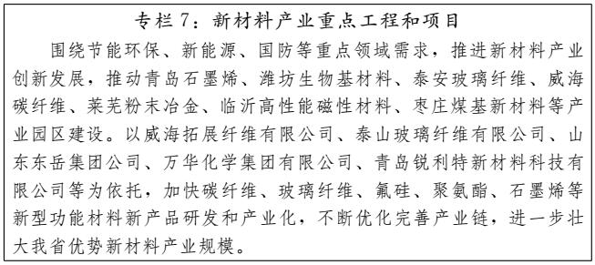
（五）现代海洋产业。拓展海洋智能信息化及海洋服务业发展新空间，培育一批前瞻性产业，构建低消耗、低污染、高收益的现代海洋产业体系，巩固扩大走在全国前列的优势地位。
1.智慧海洋。
实施“透明海洋”工程，全面构建“智慧海洋”系统，提升海洋信息获取手段。研制基于光纤传感技术的海洋温度、振动、应力监测装备和海洋动力学环境监测装备，实现对重要海洋参数的实时、精准、长距离、分布式监测。积极探索海洋信息组织管理、应用服务及共享模式，提升我省海洋信息资源的共享水平和服务能力。研发面向多源、异构、时序的海洋大数据管理技术，提高海洋数据分析和处理能力。

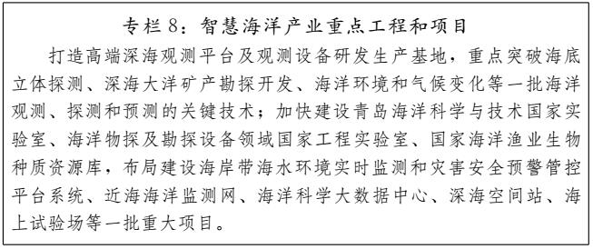

2.海洋生物。
加大海洋生物活性物质研究开发力度，利用生物提取与合成、基因工程、超临界、纳米、膜分离等先进技术，着力开发海洋新药物、生物医用材料、功能食品（保健品）、酶制剂、化妆品等功能性海洋生物制品。加快推进海洋药物资源、医药研发、药效学评价、安全性评价、中试孵化、临床试验、动物试验、生物制品等创新平台建设，完善海洋生物医药研究开发体系。实施海洋基因库项目，建设全球最大的海洋综合性样本、资源和数据中心。
3.海洋精细化工。
利用海洋生物提取的壳聚糖、海藻多糖、硫酸软骨素、胶原蛋白，开发无毒、可生物降解的医用生物材料、药物载体、表面活性材料、海洋生物质纤维材料、海洋防护、海洋环保材料、海洋防腐防污材料、海洋工程用高端金属材料和高性能高分子材料。开发特种海洋防腐涂料系列产品，推进新型防腐防污涂料在大型海工装备及岛礁建设工程上的应用。围绕军工、纺织化纤、健康医疗、海洋渔业等产业需求，推进海藻纤维、甲壳素/纤维素复合纤维及功能材料产业化。
4.海洋工程装备。
研究开发海洋观测与监测关键装备。依托青岛海洋科学与技术国家实验室等重大创新平台，重点研究海洋复杂环境下的观测传感器、遥测遥感器等核心装备。围绕强化对海洋环境的智能化监测，大力开发海底观测平台、远程探测雷达、遥感监测无人机、深海机器人等海洋监测设备。
大力发展钻采装备和船舶。研究开发超大型油轮、5000标准箱（TEU）以上集装箱船、豪华客滚船，打造国家特种专用造船基地。加快工程设计、模块设计制造、配套设备供应、技术咨询服务等专业化分包能力建设。重点突破海洋工程总装建造模式、海洋工程产品海上试航调试、主流海洋石油钻井平台完整设计链流程等关键技术，发展自升式和半潜式钻井平台、浮式生产储油装置、深水海洋装备系泊系统及成套设备等主力海工装备。
（六）绿色低碳产业。顺应新能源技术应用系统化、模块化、分布式方向，优化风能、太阳能布局，推动生物能的推广应用。把握全球新能源汽车轻量化、智能化的科技发展趋势，完善地方性标准规范和政策体系，推进纯电动、混合动力及低能耗汽车技术创新。加快节能环保制造业与服务业联动发展，促进形成绿色产业结构、绿色增长方式和绿色消费模式，助力“生态山东”和“绿色山东”建设。到2020年，建设30个循环经济示范基地、300个示范企业，培育发展一批新能源和节能环保企业。
1.新能源。
高效发展风能。重点发展陆上3 兆瓦以上、海上10兆瓦以上大型发电机组，加快研发先进高效、应用广泛的低风速风力发电机组，提升大尺度叶片、轴承、齿轮箱、控制系统、变桨系统、偏航系统等关键部件的自主化水平。发展风电机组在线监测与故障诊断、风电场功率预测、远程监控、能量管理、区域集控系统，提升风能监测应用水平。到2020年，风力发电装机容量达到1400万千瓦时，占全省总装机容量的比重达到8.6%。
优化发展太阳能。大力实施光伏“领跑者”行动和光伏扶贫工程，促进先进光伏产品应用和产业升级。提升热利用的层次，重点发展大型中温平板集热器、选择性吸热体涂层材料、储能材料和系统等产品。积极发展光热发电产业，研发制造聚光场控制装置、抛物面槽式吸热管、塔式吸热器、菲涅尔吸热器、350℃以上高温传热流体等先进技术和装备。发展离网、微网、分布式并网及公共电网侧并网光伏发电系统。到2020年，光伏发电装机容量达到1000万千瓦时，占全省总装机容量的比重达到6.1%。
推广发展生物质能。鼓励采用气化、固化、碳化成型等联产技术，用于秸秆集中供气、供热或供电。推动生物质能装备技术研发及产业化，突出发展大型沼气发电机组、低热值生物质燃气发电机组、高效低耗大功率压缩成型机、规模化生物质成型燃料生产工艺和成套设备。提高生物液体燃料的供给水平，以燃料乙醇推广为契机，研发生产生物燃料乙醇、生物柴油、航空生物燃料、合成生物燃油的先进工艺和成套设备。到2020年，生物质能发电装机容量达到230万千瓦时，占全省总装机容量的比重达到1.4%。
2.低能耗与新能源汽车。
发展新型电池和电控系统。重点发展锂离子动力电池、铅炭储能电池等高端电池，加快燃料电池、氢能电池等新型电池研发及产业化。积极推进高性能、高可靠性动力电池生产、控制和监测设备创新，提升动力电池工程化和产业化能力。鼓励采取自主创新与集成创新相结合的方式，加快研发突破新一代新能源汽车电控技术，推进“双80锂电池”集中式管理系统、电动大巴锂电池分布式管理系统、电动乘用车整车管理系统的商业化。
壮大整车规模。推动由整车企业联合电池、电机、电控等关键零部件企业及高校、科研院所共同建设低能耗与新能源汽车共性技术研发平台。以新能源汽车推广示范为契机，依托中通客车等龙头企业，研发制造续航里程更长、舒适性更优的新能源客车，建设配套体系完善的新能源汽车生产基地。完善挂牌、保险等保障体系，推动安全、适用、便捷、低成本的低速电动车发展，着力满足乡村出行需求。推动国Ⅳ及以上低能耗发动机在重卡汽车的推广应用，降低卡车排放水平。到2020年，建成聊城、临沂、枣庄、潍坊、德州等一批新能源汽车产业集聚区，纯电动轿车、载货电动车等各类新能源汽车产量达到100万辆。
3.高效节能。
推进工业节能。开展余热余压余气利用技术的研发及推广，发展烧结及炼钢烟气干法余热回收利用、火电厂烟气综合优化系统余热深度回收、乏汽与凝结水闭式回收等节能工艺。推动焦炉煤气制LNG、高炉煤气富化提纯装备在钢铁、焦化等行业的示范应用。提升先进锅炉窑炉技术，发展工业锅炉等离子点火、燃烧自动控制调节、富氧/全氧燃烧等高效煤粉燃烧装备，燃油、燃气工业窑炉采用高温空气燃烧装备。推动制造业企业能源管控中心建设，促进风能、大阳能与传统能源的集成管控和有序应用。
推动建筑节能。深入实施绿色建筑行动，围绕新型城镇化建设需求，研究开发高性能建筑保温材料、光伏一体化建筑用玻璃幕墙等节能建筑材料与产品。完善提高绿色建筑标准规范，鼓励采用节能建筑门窗、隔热安全节能膜、屋面防水保温系统等建筑节能新材料产品。鼓励引导商业地产和工业厂房推广绿色建筑，推进大型公共建筑、居民住宅开展节能改造，推广钢结构装配式建筑，不断提高用能效率和管理水平。
4.先进环保。
提升环保装备技术水平。发挥国家和省级节能环保示范企业的引领作用，研发制造废水电催化氧化、活性炭厌氧生物流化床预处理、污水脱氮除磷、重金属污水深度处理、有机废水膜处理、臭氧水高级氧化还原降解等水处理关键装备和材料。围绕冶金、焦化、玻璃、建材、石化、化工、喷涂、包装印刷、中小型燃煤锅炉、移动交通设施设备污染源等行业废气污染治理，推进高效除尘、脱硝、脱硫、挥发性有机物治理、高效烟气脱硝催化剂及循环再生等关键技术和装备的研发与利用。
开发应用环保新产品。开发膜材料和膜组件、高性能防渗材料、高效金属及陶瓷过滤器、离子交换树脂、生物滤料、高效活性炭等环保材料。推动有机合成高分子絮凝剂、微生物絮凝剂等环保药剂在油田开采、污水处理等领域的应用。鼓励研发便携、准确的在线连续监测设备，形成系列化的污水、废气、工业有机污染物、重金属污染产品以及汽车、非道路移动机械设备等移动污染源在线监测设备产品。
5.资源循环利用。
推动工业固废资源化利用。开展重点产品及生产工艺绿色生态设计，编制并实施一批生态技术指引、生态产品设计标准、绿色产品评价体系。完善再生资源回收利用体系，鼓励运用“互联网+”等信息技术手段，提高再生资源行业的机械化、自动化水平和经营管理水平。研发煤灰空心微珠分级提取、煤矸石低温活化矿井填充、煤矸石提取超细纤维造纸等技术和工艺设备，推进粉煤灰和煤矸石领域资源综合利用。围绕有效挖掘冶金废渣宝藏，开发氧化铝赤泥低成本脱碱、高铁赤泥及赤泥铁精矿深度选铁、尘泥多金属协同提取、铁合金废渣锰铬硅资源梯级利用等先进技术和装备，提高冶金废渣的综合利用率。到2020年，建立20个大宗工业废弃物高附加值利用示范基地或工程。

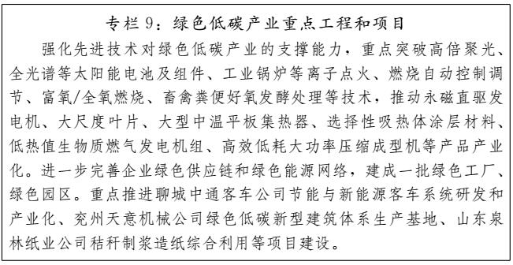

推动“城市矿产”和农村废旧资源开发。研究开发城市生活垃圾渗透液膜处理、浓缩液处理处置、餐厨垃圾源头油水分离等先进技术及装备，提升无害化处理水平，提高生物柴油等高端产品得率。研发制造建筑废物资源化再生装备，推动再生无机料在道路工程中的示范应用。加快废旧电子产品回收处理体系建设，研究开发环保先进的贵/重金属分离技术，培育壮大“城市矿产”经济。结合新农村建设和新型城镇化，推行城乡环卫一体化，实行“村收集、镇运输、县处理”的农村垃圾收运处理模式，布局建设一批村级废旧资源回收中心，推动农机、农膜等生产生活废弃物循环利用。到2020年，培育10个再生资源回收体系示范县、30个再生资源利用示范园。
（七）数字创意产业。以文化创意、设计服务为核心，引导支持数字创意产业领域的产品、服务、技术、模式、业态创新，实现与相关产业融合发展，着力构建文化引领、技术先进、要素齐备、链条完整、结构合理、效益良好的数字创意产业发展格局。“十三五”期间，数字创意产业产值年均增长25%以上，占GDP比重逐年提高。
1.设计服务。
大力发展高端化工业设计。面向智能化、自动化、信息化，推动计算机集成设计制造、协同制造等先进技术应用，提高生产流程智能化设计水平。采用大数据、云计算、虚拟现实、3D打印等数字技术，加强整机产品和关键零部件的外观、结构、功能等设计，提升产品质量、性能和附加值。整合企业、科研院所、中介机构等资源，谋划布局一批行业设计服务平台，支持领军企业建设设计中心，为行业企业提供仪器设备、技术支持、数据分析、建模建库等全流程服务。
大力发展差异化消费品设计。围绕白色家电、小家电、电子产品、家具家装、服装服饰、动漫影游及衍生产品等领域，开展产品定位、外观形象、结构功能等方面设计，将更多创新设计融入产品本身，改善用户体验效果。提高家具家装、服装服饰类产品的设计研发水平，增强产品的艺术性、实用性、特色化。加大动漫影游及衍生产品的设计投入，提高产品的时效性、趣味性。
大力发展特色化建筑设计。围绕新型城镇化发展需求，发展城市规划设计、建筑设计、环境规划设计、园艺设计和旅游设计，优化城市空间布局、完善功能分区，注重文化表达，突出城市文化特色。促进设计在海绵城市、智慧城市创建过程中的融合应用，改善城市生态环境。大力发展家居用品、装饰材料、建筑材料等与室内装修相关的设计研发,提高设计产品的舒适性、实用性、安全性，推动室内设计产业健康发展。
大力发展精准化广告设计。充分发挥信息技术优势，提升企业营销企划、广告创意、媒介投放等环节的精准度。积极发展二维码广告、手机广告、智能终端广告，创新商业模式和营销模式。整合媒体资源，加快线上线下融合发展进程，促进传统媒体转型升级。推动数字化音视频、动漫、网络等新技术在广告领域的应用，促进广告设计行业优化升级，打造一批具有国际影响力的行业领军企业，全面提升我省广告业的品牌影响力。
2.文化创意。
实施“互联网+文化产业”行动，以文化与互联网融合创新为突破口，改造提升传统业态，催生培育新型业态，激发文化发展活力和创造力。依托齐鲁文化、儒家文化、泰山文化、运河文化、黄河文化、滨海文化、红色文化、水浒文化等山东特色文化，重点挖掘鲁中山区、胶东半岛、京杭大运河沿线文化资源，打造具有鲜明区域特点和民族特色的文化创意产品。实施文化产业发展“金种子”计划，加快文化创意创新成果转化，促进小微文化企业快速成长。强化文化与科技深度融合，鼓励传统舞台剧目、音乐、美术、非物质文化遗产、地方文化、地方产品的数字化转化，支持开发适宜互联网、移动终端的数字文化产品。加快传统出版企业转型升级，打造集内容制作、出版、印刷、发行于一体的数字出版全产业链，大力开发数字图书、数字报刊、数字音乐等数字内容产业。

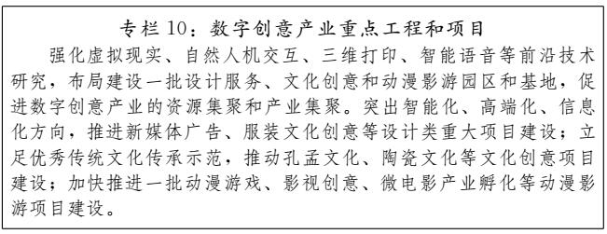
3.动漫影游。
提升企业技术装备水平与研发能力，增强新技术、新业态在动漫影游中的应用。推动特色文化资源与动漫影游产业的结合，大力开发原创漫画、影视漫画、网络动漫等产品。积极开发以移动互联网、智能终端等新媒体为载体的动漫产品。积极发展影视创作、拍摄、后期制作、发行放映、下游产品开发等产业，形成集制作、播放、版权转让、衍生品开发于一体的产业链。创新观影模式，加大传统影院改造力度，扩大数字影院规模和银幕数量，培育壮大电影消费市场。
四、创新动力
全面实施创新驱动发展战略，把创新作为引领战略性新兴产业发展的第一动力。组织实施重大创新工程，着力培育创新主体、集聚创新要素、优化体制机制，强化原始创新、集成创新、引进消化吸收再创新，大力推进前瞻性、战略性关键技术攻关，持续为战略性新兴产业注入新动力。
大力培育企业主体。实施创新百强企业培育工程，鼓励企业开展技术创新、管理创新、商业模式创新，造就一批战略性新兴产业重点领域龙头骨干企业，发挥对重大技术研发、成果转化和产业化投入的支撑作用。引导中小微企业走“专精特新”的路子，聚焦战略性新兴产业细分领域深耕细作，研发掌握关键环节的高端技术，占领细分市场较大份额，成为行业“隐形冠军”、“小巨人”。到2020年，年主营业务收入过百亿元的大型骨干领军企业超过100家，培育一批拥有自主先进技术的“高、精、尖”中小企业。
着力建设重大研发平台。面向制约产业发展的战略性技术和关键共性技术，加快布局重大科技基础设施和重大技术创新平台。推动青岛海洋与科学技术国家实验室完善运行机制，强化与物探及勘探国家工程实验室协同联动，吸引凝聚一批国际知名的人才团队，着力开展海洋气候、海工装备等重大技术研究。不断完善提升深海基地、超算中心、国家综合性新药基地支撑作用。新增约1000家工程实验室（研究中心）、重点实验室、企业技术中心等省级创新平台，争创50家以上国家级创新平台。到2020年，国家级创新平台总数超过260家、省级创新平台超过3000家。
强化产业创新中心建设。围绕重点区域和产业发展需求，支持建设创新型城市和区域性创新中心。着力建设一批以优势骨干企业、产业集聚园区或创新型城市为载体的产业创新中心，整合建立行业关键共性技术协同创新平台、成果转移转化平台、创业孵化平台，建设完善产业创新平台体系，打造面向整个行业、在国内外具有较强影响力的产业创新平台，辐射带动本区域、全行业创新发展。到2020年，争创一批国家级产业创新中心，培育20个省级重点产业创新中心。
构建协同创新机制。推动省部会商重要事项落地，组织实施跨领域、跨区域重大技术研发及产业化协同创新工程。充分发挥企业在创新中的骨干作用，支持企业牵头提出研发方向、凝聚创新资源、自主实施投入，形成以市场为导向的协同创新机制。支持浪潮、万华、潍柴、威高等大企业牵头组建一批优势互补、利益共享、风险共担的省级重大产业创新示范联盟。支持企业探索众创、众包、众扶、众筹“四众”开放式创新平台建设，推动战略性新兴产业前沿技术研究、新商业模式推广和小微企业的孵化，形成骨干领军企业引领中小微企业创新发展的新机制。到2020年，建成一批由企业、院校或科研机构主导的国家级协同创新平台，组建一批省级重大产业创新示范联盟。

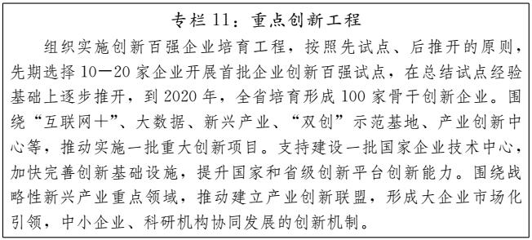
强化新技术供给能力。围绕战略性新兴产业重点领域，组织实施重大技术创新工程。瞄准世界前沿、行业发展和转型急需共性技术，灵活通过自主创新、引进创新、集成创新，加大核心技术的研发、攻关、储备力度，持续开展面向产业应用的关键性、瓶颈性和产业共性技术的联合攻关，形成源源不断的新技术供给。围绕创新链布局产业链，充分发挥山东省技术市场等技术转移机构作用，推动技术成果转化为现实生产力。“十三五”期间，全省授权发明专利年均增长20%以上，超过100项成果获国家级奖励。
强化知识产权保护和运营。实施知识产权强省战略，引导企业加强知识产权前瞻性、战略性布局，降低国外知识产权使用许可费支出。建立完善战略性新兴产业领域新技术新产品新模式可纳入知识产权保护范围的制度规则，切实强化商业秘密保护。对知识产权侵权违规行为实行惩罚性赔偿制度，将知识产权侵权行为纳入信用考评体系。积极培育知识产权中介机构和市场运营主体，完善专利代理人制度，提升知识产权价值和成果转化效率。
大力开展军民融合创新。支持青岛、烟台、威海、临沂等市建设军民科技融合创新示范基地，着力开展军民两用技术研发、装备研制。通过开展军地技术研发合作、成果转移，不断提升新技术的“造血”能力，同时加快相关技术成果向社会经济领域转化，以大功率发动机、大型工程装备、特种车辆、高性能精密计算机、先进仪器仪表、智能制造、核电装备等高端装备制造为重点，发展战略性军民融合产业。设立国防科技成果转化基地，争取国家国防科研和产业化项目在我省落地，支持我省企业参与重大国防工程和设施建设。支持具备开放条件的军工集团、军工院校、科研单位来我省设立研发机构。
五、保障措施
培育发展战略性新兴产业是一项复杂的系统工程，必须强化重大项目带动、市场消费拉动、财税金融支持、人才队伍保障和组织协调推进，发挥市场决定性作用和更好发挥政府作用，共同引导市场主体参与战略性新兴产业，形成合力，共同推进。
（一）强化项目带动，提升产业规模组织实施重大基础设施项目。积极推进山东半岛自主创新示范区、黄河三角洲国家农业高新技术产业示范区建设。完善高技术产业基地、战略性新兴产业示范基地的基础设施，提高产业承载能力。规划建设山东省蓝谷区域创新中心等一批省级区域创新中心，推进区域创新资源的开放共享，打造形成特色优势显著的“创新谷”。落实智慧城市、宽带山东、大数据等重大战略，推进新一代网络通讯、大数据中心等基础设施建设，提升支撑能力。
加快推进战略性新兴产业重点项目。筛选100—200个省级战略性新兴产业项目，纳入重大项目库，开展定期调度协调，引导社会资本加大投入，充分发挥对行业的示范引领带动作用。利用渝洽会、香港山东周等平台，加强与全国工商联对接，引进一批技术水平高、投资规模大、带动作用强的重大项目。
谋划实施新业态新模式重大项目。围绕 “互联网+”十大领域，组织实施一批“互联网+”行动项目，重点推进机械、汽车、轻纺、化工、冶金等行业实施一批智能化制造项目,实施电子政务、智慧海洋、高效物流等领域项目，推动电子商务、分享经济等新业态发展，提高产业数字化、智能化、服务化水平。
（二）强化市场拉动，扩大市场占有率。
大力实施政府应用推广工程。建立政府部门采购战略性新兴产业产品、服务常态化机制，组织实施一批政府应用推广工程，重点推广产业化初期、社会效益高、市场接受度低的重大技术和产品，提高战略性新兴产业产品、服务的市场占有率。结合“中国制造2025”、精准扶贫等重大战略，推进实施光伏扶贫、节能和新能源汽车示范推广工程等，培育消费新增长点。
加快实施首台（套）设备保险补偿制度。立足我省战略性新兴产业发展基础，结合国家《首台（套）重大技术装备推广应用指导目录》，制定符合我省产业发展实际的首台（套）重大技术装备推广应用目录，扩大企业参与范围。落实好首台（套）重大技术装备及关键核心零部件保险补偿政策，降低投保成本，提高企业投保积极性。
深入实施质量强省和品牌战略。发挥省长质量奖示范带动作用，支持企业努力提升研发设计、品牌创建、营销拓展能力，积极注册商标、申报专利及主导或参与制定行业、国家和国际标准，培育一批战略性新兴产业名牌企业和名牌产品。加强检验检测体系建设，建设一批高水平的产品质量控制和技术评价实验室、检验检测基地和专业检测技术联盟。强化国际交流合作，推动标准国际互认，支持企业“走出去”开展国际质量认证、境外注册商标、境外收购等，打造国际化品牌。
（三）推动开放合作，拓展发展空间。
面向全球开放创新。围绕战略性新兴产业发展与传统产业转型升级的重大技术需求，支持高校、科研单位、企业与国外相关机构联合开展重大关键技术研究。吸引跨国公司来鲁设立研发中心，鼓励有条件的企业“走出去”，通过自建、并购、合作共建等方式建立研发中心。充分利用中韩、中澳、中新等自贸区协定，主动对接，建立科技合作机制，承接自贸区开放合作溢出效应。
探索推动国际合作园区建设。鼓励我省战略性新兴产业领军企业主导或参与建设国际合作产业园区。积极吸引有实力的国外企业到我省投资，创建各类专业化产业园区。遵循国际贸易规则，改革简化审批流程，助推合作园区贸易投资便利化。
（四）拓宽融资渠道，强化资金保障。
加大财政支持力度。优化财政专项资金支出结构，以“创新券”、引导基金、专项资金等方式，加大对战略性新兴产业创新平台、示范工程、创新中心和产业集聚区等载体支持。认真落实增值税转型、所得税减免、进口设备免税、研发费用加计扣除等税收优惠政策。
引导金融机构加大支持力度。探索建立项目推介常态化制度，搭建银企交流平台，积极引导金融机构采取投贷联动等新模式，进一步加大对战略性新兴产业倾斜支持力度。建立和完善战略性新兴产业链企业信用担保体系，提高中小企业融资能力，扩大融资规模。积极利用国家专项建设基金，支持战略性新兴产业重大工程和项目建设。
支持企业扩大直接融资。实施战略性新兴产业企业上市培育计划，加强对拟上市企业的分类指导和培育，重点扶持和优先培育有条件的战略性新兴产业企业在主板、中小板、创业板和“新三板”挂牌上市，积极推动规模大、实力强、前景好的企业开展境外上市融资。依托齐鲁股权托管交易中心、青岛蓝海股权交易中心打造专业化中小企业投融资服务平台。支持企业通过发行项目收益债、中小企业集合债券、可转换债券、永续债券、绿色债券等方式融资。
加快推动创业投资发展。充分发挥省级新兴产业创投引导基金作用，设立一批新兴产业创投基金，重点投向早中期、初创期的创新型中小企业。加大黄河三角洲产业投资基金、半岛蓝色经济发展投资基金等产业投资基金向战略性新兴产业倾斜力度。
（五）实施人才工程，强化智力支撑。
加强高层次人才及团队引进。落实人才强省战略和省委深化人才发展体制机制改革的实施意见，实施更具竞争力的引才政策，完善“领军人才+创新团队”的人才引进模式，吸引海内外高层次和高技能人才带领团队来鲁创新创业。完善高层次高技能人才引进绿色通道，围绕战略性新兴产业重点领域，大力培养引进科技领军人才、创新团队及金融、管理等相关专业产业高端人才。对接“千人计划”“万人计划”，实施泰山学者、泰山产业领军人才工程、“外专双百计划”，支持企业、高校和科研机构引进海外高层次创新人才和团队。
加大复合型人才紧缺人才培养。健全产学研用协同育人机制，支持企业与高校、科研单位共建人才培养基地，开展复合型人才高端研修培训和定向联合培养。培育和传承新时代工匠精神，健全企业、行业领域首席技师制度，重点打造山东省“金蓝领”培训品牌，不断提高技术技能人才经济待遇和社会地位。推动高等学校开展跨院系、跨学科、跨专业人才培养，动态调整高校学科专业设置，适当扩大战略性新兴产业相关专业招生比例。
充分激发人才创新活力。构建符合各类人才和岗位特点的评价体系，完善人才分类评价标准和办法。落实科技成果使用权、处置权、收益权“三权”下放实施细则，提高科研人员成果转化收益比例，强化对科研人员的股权激励和绩效激励。推动急需紧缺人才薪酬体系改革，推行高层次人才、高技能人才年薪制、协议工资制和项目工资制等多种分配方式，构建灵活的薪酬激励体系。
（六）加强组织管理，推动规划实施。
加强组织领导。建立由相关部门组成的山东省战略性新兴产业部门协调推进机制，拟定发展战略和目标任务，研究制定发展规划和政策，协调产业布局及产业发展重大问题。相关部门按照职责分工加强配合，做好协调、调度和推进工作。各市也要建立完善相关机制，明确任务分工，确保各项工作落到实处。
营造更优的发展环境。深化“放管服”改革，探索建立适应新技术、新产业、新模式、新业态的审慎监管方式，积极推动大众创业、万众创新。严格执行责任清单和负面清单制度，完善投资项目在线审批监管平台，简化项目办理程序。强化要素供给，在用地、用电、用水等方面给予优先优惠支持，重点项目生产用电可按直供电价格执行。
完善统计监督评价考核体系。建立及时准确的战略性新兴产业统计指标体系和统计监督监测制度，合理界定统计范围，明确重点行业、企业、产品等。加大对战略性新兴产业工作的考核力度，把战略性新兴产业发展情况纳入考核指标体系，确保各项工作措施落实到位。

